Rangkuman pertemuan 1

**Paradigma Pemrograman**

Paradigma pemrograman adalah Cara pandang dalam membuat program. Maksutnya ialah Cara pandang penyusunan solusi dari suatu permasalahan yang diwujudkan dalam ke dalam bentuk algoritma. Terdapat berbagai macam paradgima pemrograman, diantaranya adalah:

1. **Pemrograman terstruktur**

Yang dimaksud dengan pemrograman terstruktur merupakan pemrograman yang dilakukan melalui langkah-langkah solusi suatu permasalahan disusun secara runtut/urut.

Pemrograman terstruktur juga terbagi menjadi beberapa sesuai dengan jenisnya, diantaranya adalah:

1. Structured English

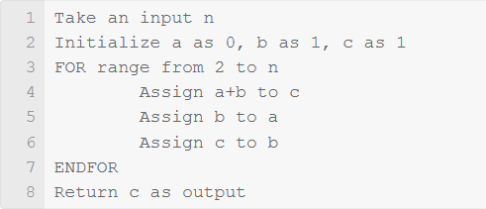

1. Structured Indonesia

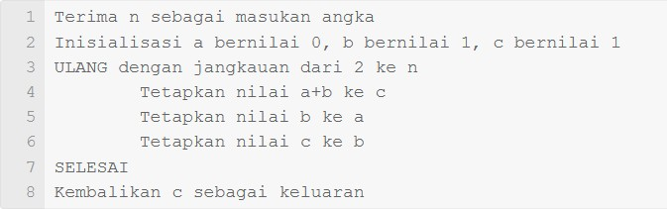

1. Structured Pseucode

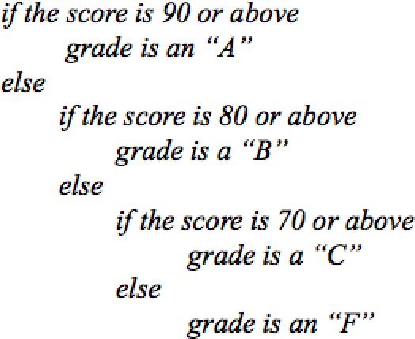

1. Structured Flowchart

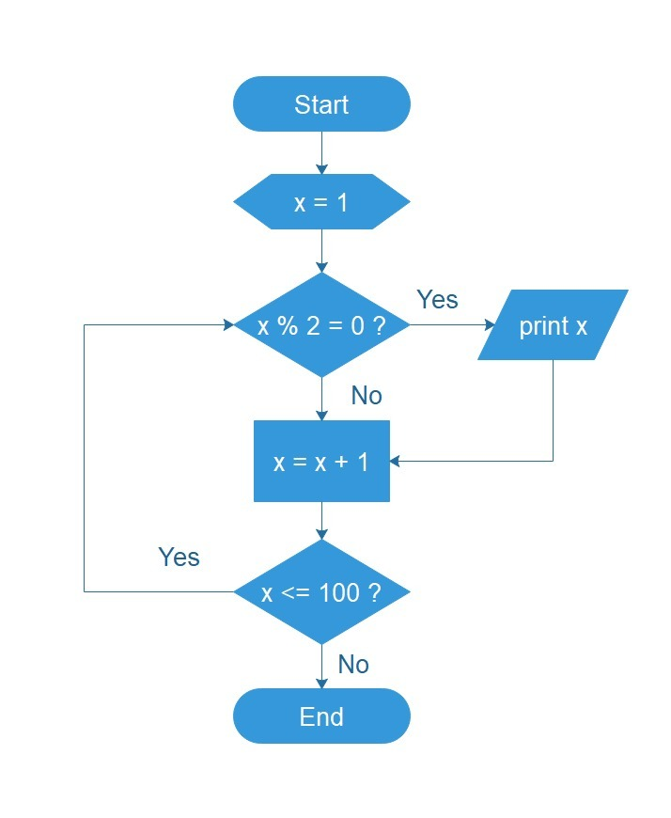

1. **Pemrograman modular**

Dalam pemrograman modular, program dipecah-pecah ke dalam modul-modul, dimana setiap modul menunjukkan fungsi dan tugas tunggal. Dengan membagi masalah ke dalam modul-modul, maka masalah akan menjadi sederhana sehingga program dapat lebih mudah disusun dan dipahami.

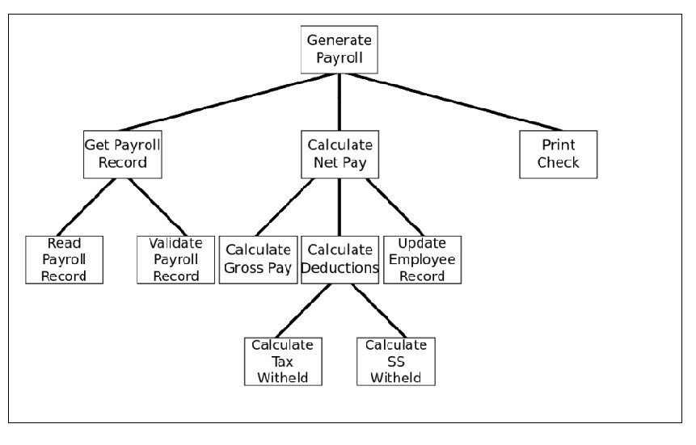

Pemrograman modular diterapkan dengan menggunakan sub-routine, yaitu sebuah kumpulan perintah yang melakukan tugas pemrosesan yang terbatas. Pemrograman ini banyak dimanfaatkan oleh Bahasa Pemrograman Berbasis Obyek.

1. **Pemrograman fungsional**

Disebut bahasa pemrograman fungsional karena memang pada program seluruh kodenya berupa fungsi-fungsi. Bahasa pemrograman fungsional merupakan salah satu bahasa pemrograman yang memperlakukan proses komputasi sebagai evaluasi fungsi-fungsi matematika.

1. **Pemrograman prosedural**

Algoritma berisi urutan langkah-langkah penyelesaian masalah. Ini berarti algoritma adalah proses yang prosedural.

Definisi prosedural adalah :

* + Tahap-tahap kegiatan untuk menyelesaikan suatu aktivitas
  + Metode langkah demi langkah secara eksak dalam memecahkan suatu masalah.

Bahasa tingkat tinggi seperti Cobol, Basic, Pascal, Fortran dan C mendukung kegiatan pemrograman prosedural, karena itu mereka dinamakan juga bahasa prosedural.

1. **Pemrograman berorientasi obyek**

Solusi suatu permasalahan ditinjau dari obyek yang terlibat dalam permasalahan tersebut. Jika pada pemrograman terstruktu programmer cenderung menganalisis langkah-langkah/prosedur apa saja yang dperlukan, maka di PBO programmer perlu menganalisis obyek apa saja yang terlibat dalam studi kasus yang ingin dipecahkan.

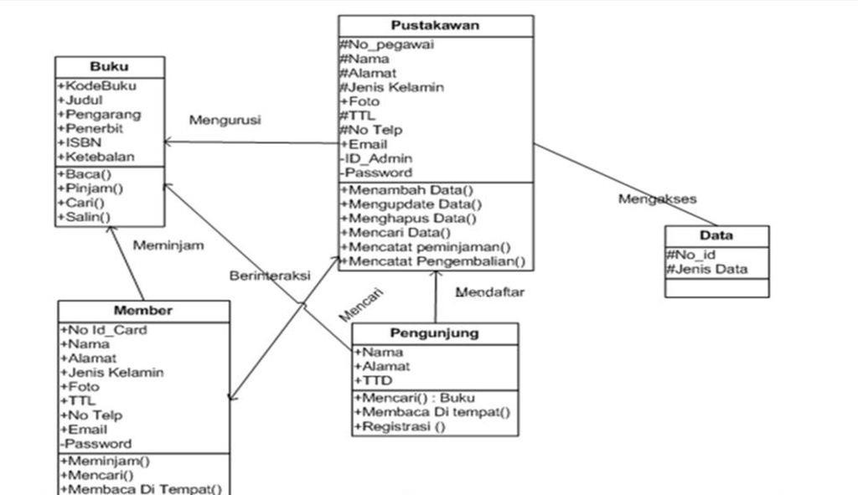

Adapun istilah-istilah yang ada dalam pemrograman berorientasi obyek, diantaranya adalah :

1. Enkapsulasi

Konsep pembungkusan data (atribut dan method) menjadi sebuah kelas.

1. Pewarisan (Inheritance)

Kemampuan penurunan sifat (data) dari kelas induk (super class/parent class) ke kelas turunan (sub-class/child class).

1. Polimorfisme

Polimorfisme merupakan suatu kemampuan obyek yang dapat memiliki beberapa bentuk.